### 2014-2015-1 补考试卷答案及评分标准

1. **判断题（每空1分，共15分）(对的√，错的X)**

1、X 2、X 3、X 4、X 5、X 6、X 7、X

8、**√ 9、**X 10、**√ 11、√ 12、**X 13、X 14、**√**

**15、√**

**评分标准：每个小题判断正确1分，判断错误0分。**

1. **选择题（每空1分，共20分）**

1.B 2.D 3.D 4.C 5.D 6.D 7.B 8.B

9.C 10.B 11.D 12.C 13.C 14.B 15.C 16.B

17.D 18.C 19.C 20.C

**评分标准：每个小题选择正确1分，选择错误0分。**

1. **填空题（每空1分，共15分）**

（1）256MB （2）2 （3）8MB

（4）共享存储器系统通信 （5）管道通信

（6）文件主 （7）同组用户 （8）普通用户

（9）空闲让进 （10）忙则等待 （11）有限等等 （12）让权等待

（13）PCB （14）代码段 （15）程序段

其中：（6）、（7）（8）三个空可交换位置

（9）～（12）四个空可交换位置

（13）～（15）三个空可交换位置

**评分标准：每个空核心含义回答正确1分，回答部分正确0.5分，回答错误0分。**

1. **综合题（共50分）**

**1、（5分）答案要点：**信号量是一种方便有效的进程同步机制，可以实行进程的互斥与同步**（2分）**。对于记录型信号量，其包含两个成员变量：整形变量value：信号量的值；进程阻塞队列头指针：L，所有因为申请该信号量所对应资源而被阻塞的进程都等待在该队列中**（1分）**。系统为信号量定义了两个原语操作：P、V操作（写出其定义），P操作的物理含义是申请资源，V操作的物理含义是释放资源。（**2分）**

**评分标准：针对每个知识点，核心含义回答正确得满分；若回答部分正确，但不完整，酌情给分；回答错误0分。**

**2、（8分）答案要点：**

**（1）顺序运行：（共3分）**

**总时间TS=TSA+TSB=（10+5+5+5+10）+（10+10+5+5+10）=75s（1分）**

**CPU总时间TC=TCA+TCB=（10+5+10）+（10+5）=40s（1分）**

**CPU利用率=TC / TS = 40 / 75 = 53.3%（1分）**

**（2）多道运行（共5分）：运行如图所示，每个格子5s**

|  |  |  |  |  |  |  |  |  |  |
| --- | --- | --- | --- | --- | --- | --- | --- | --- | --- |
| **CPU** | **A** | | **B** | | **A** | **B** | **A** | |  |
|  |  | |  |  |  |  |  |  |  |
| **甲** | **B** | | **A** |  |  |  |  |  | **（3分）** |
|  |  |  |  |  |  |  |  |  |  |
| **乙** |  |  |  |  | **B** | **A** | **B** | |  |
|  |  |  |  |  |  |  |  |  |  |

**总时间TS=40s，CPU总时间=TC=40s，CPU利用率=40/40=100%（2分）**

3、**（6分）答案要点：**

页面1KB，所以页内地址10位。**（1分）**

1. 逻辑地址0A5C：0000 1010 0101 1101，页号2，所以物理块号2**（1分）**  
   所以物理地址为0A5C。**（1分）**
2. 逻辑地址103C：0001 0000 0011 1101，页号4，页面不在内存中，缺页。**（1分）**
3. 逻辑地址1A5C：0001 1010 0101 1101，页号6，**（1分）**  
   因为作业长度6，页号最大为5，所以地址越界。**（1分）**

**4、（7分）答案要点：**

原解法错误是P3应该使用P操作，且一个P操作也不能实现两个同步关系。**（2分）**

思路一：有两对同步关系，用1个信号量。**（5分）**

**评分标准：P1算法1分，P2算法1分，P3算法3分。**

|  |  |  |  |
| --- | --- | --- | --- |
| **main()**  **{ semaphore s=-1;**  **Cobegin**  **P1( );**  **P2( );**  **P3( );**  **Coend**  **}** | **P1( )**  **{**  **…**  **V(s);**  **}** | **P2( )**  **{**  **…**  **V(s);**  **}** | **P3( )**  **{**  **P(s)**  **P(s)**  **…**  **}** |

思路二：有两对同步关系，用2个信号量。**（5分）**

**评分标准：P1算法1分，P2算法1分，P3算法3分。**

|  |  |  |  |
| --- | --- | --- | --- |
| **main()**  **{ semaphore s1=0,s2=0;**  **Cobegin**  **P1( );**  **P2( );**  **P3( );**  **Coend**  **}** | **P1( )**  **{**  **…**  **V(s1);**  **}** | **P2( )**  **{**  **…**  **V(s2);**  **}** | **P3( )**  **{**  **P(s1)**  **P(s2)**  **…**  **}** |

**5.（8分）答案要点：**

（1）i节点是文件控制块中除了文件名以外的所有其它文件描述信息。它使得查询文件目录时，大大减少平均磁盘启动次数，从而节省系统开销**（1分）**。在Linux中，i节点有15个物理地址地段**（1分）**，其中0~11用作直接索引；12用作一级间接索引；13用作二级间接索引，14用作三级间接索引。一个1500个数据块的文件可以通过下图i节点索引这些数据块**（1分）**。

（2）**（5分）评分标准：直接地址正确1分；一级索引正确2分，2级索引正确2分。**

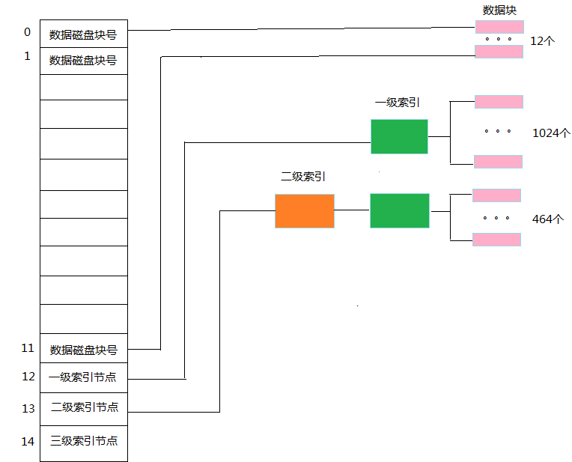

6. **（8分）**答：（1）**共4分，评分标准：两个算法各2分，全部正确满分，个别顺序错误酌情给分。**

最短寻道时间优先的调度次序：210，180,175,155,130,120,25,255,260,295

电梯调度算法的调度次序：210,255,260,295,180,175,155,130,120,25

（2）**共4分，评分标准：寻道距离计算各1.5分，全部正确满分，个别错误酌情给分；最后结论1分。**

最短寻到时间优先移动臂所花的时间：（210-200）+（210-180）+（180-175）+（175-155）+（155-130）+（130-120）+（120-25）+（255-25）+（260-255）+（295-260）=465

电梯调度算法移动臂所花的时间：（210-200）+（255-210）+（260-255）+（295-260）+（295-180）+（180-175）+（175-155）+（155-130）+（130-120）+（120-25）=365

因此，就移动臂所花的时间（忽略移动臂改动时间）而言，电梯调度算法更好。

7. **（8分）**（1）**共4分，评分标准：每回收一块后的空闲盘块栈正确得1.5分，全部正确满分4分。**

释放三个物理块，其块号为156＃、160＃、230＃，空闲盘块栈的变化如下图所示。

S_nfree=1

S_nfree[0]=230

（2）**共4分，评分标准：盘块号正确2分，空闲盘块栈正确2分。部分错误酌情给分。**

假定一个进程要求分配6个空闲块，所分配到的盘块的盘块号是230,160,156,201,151,145，，分配后的空闲盘块栈如下图所示。

S_nfree=95

S_nfree[0]=120

S_nfree[1]=121

…

S_nfree[96]=95